Цена от 08.04.2022
Водосточная система ф125\100 «ВегаСток»
(розничный прайс )

Наименование | Ед.изм. | Цена в рублях
 |  | Оцинк. | Окраш.
Желоб 3000 ф125 | Шт | 735 | 855
Желоб 2000 ф125 | Шт | 490 | 570
Желоб угловой 90” 330*330 ф125 | Шт | 460 | 502
Желоб угловой 135” 330*330 ф125 | Шт | 845 | 1040
Заглушка желоба ф125 | Шт | 90 | 105
Соединитель желоба ф125 | Шт | 145 | 150
Крепление желоба вертикальное ф125 | Шт | 145 | 160
Воронка выпускная ф125\100 | Шт | 260 | 330
Воронка водосборная ф250\100 | Шт | 615 | 635
Колено ф100 | Шт | 240 | 275
Труба 1000 ф100 | Шт | 340 | 370
Труба 2000 ф100 | Шт | 680 | 745
Труба 3000 ф100 | Шт | 625 | 1065
Отмет ф125 | Шт | 245 | 280
Крепление трубы ф100 саморез 8*140 | Шт | 130 | 140
Крепление трубы ф100 лапка | Шт | 120 | 135
Тройник водосточный ф 100 | Шт | 1205 | 1325

Цветовая гамма
RAL3005 (вишневый) | RAL7004 (серый)
RAL6005 (зеленый) | RAL7024 (серый графитовый)
RAL8017 (коричневый) | RAL5005 (синий)
RAL9003 (белый) | Оцинкованная сталь

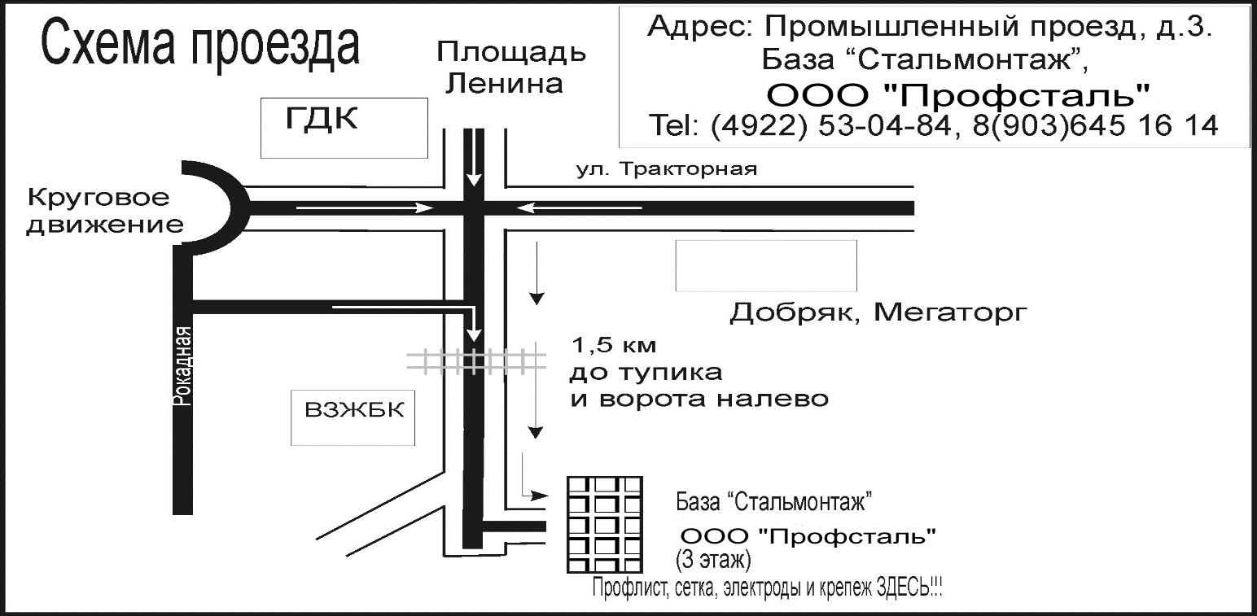
Контактное лицо: Филиппов Михаил Владимирович
тел. 8(903)645-16-14

